**React**

**¿Qué son los componentes?**

Documentación: <https://es.reactjs.org/>

<https://es.reactjs.org/docs/getting-started.html>

**¿Qué es un componente React?**

Existen 2 conceptos principales sobre los componentes que necesitamos comprender y que tengamos la idea de que son.

**Concepto 1:** Uno de ellos es el “concepto de componente”: Es una pieza pequeña de código encapsulada reutilizable que realiza un trabajo en específico y que puede tener o no un estado.

Imaginemos nos que tenemos la aplicación de Twitter Web, y todo lo que estamos viendo en pantalla son componentes o podrían ser componentes, por ejemplo toda la aplicación sería un componente llamado TwitterApp y ese componente engloba a otros componentes hijos, como por ejemplo el componente hijo Menu, el mismo Menu que se va a utilizar en todas las páginas de Twitter dentro del Menu podríamos segmentar más y decir que cada uno de los ítems del Menu sería un componente llamándolo así MenuItem, esto es la idea de los componentes identificar y segmentar cada uno de los componentes que puede llegar a tener una aplicación… Ejemplo:

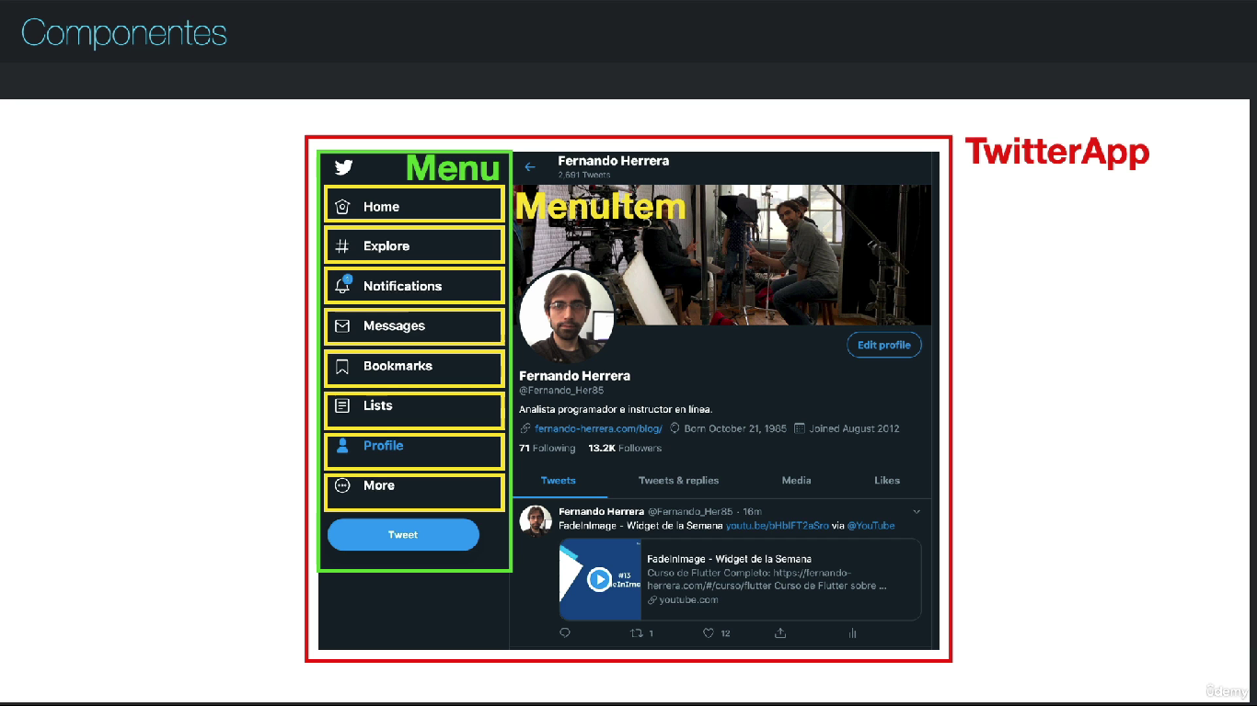

Ejemplo abstracto del árbol de componentes:

**TwitterApp -> Router -> Screen/Página -> Menu -> MenuItem**

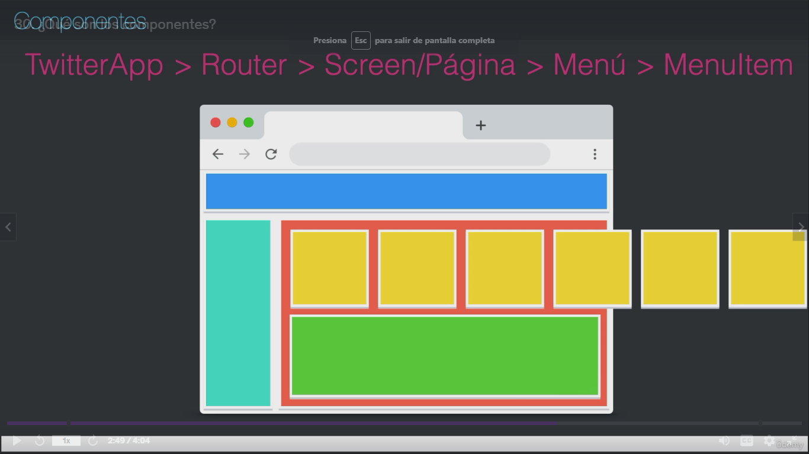

**Ejemplo cada uno de estos cuadros representaría un componente.**

**Nota importante: Es una buena práctica que los nombres de los componentes utilicen la nomenclatura de UpperCamelCase.**

**¿Qué es eso del estado del componente?**

Imaginemos que tenemos un pequeño componente que representa un formulario en la aplicación web, el concepto del “estado del componente” cuando un componente es renderizado por primera vez, este tiene un estado inicial, en este ejemplo del componente del formulario en el nombre, el apellido y la edad no tienen ningún valor. Ejemplo:

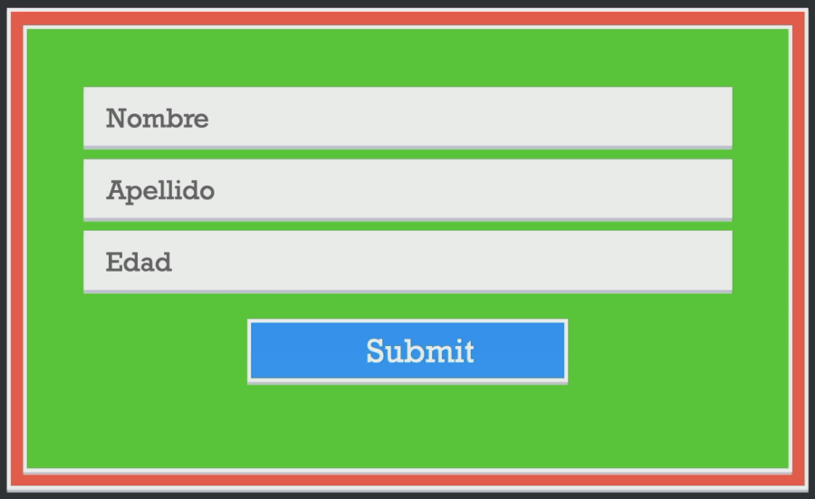

**Concepto 2: Pero eventualmente nuestro usuario empezará a escribir y nuestro componente formulario tendrá valores, cada vez que el usuario tocó una tecla y nosotros cambiamos el HTML por así decirlo, o mostramos la información en pantalla, eso cambia el estado. Entonces podríamos decir que el estado del componente es como se encuentra la información del componente en un punto determinado del tiempo. Ejemplo:**

